修改编码：编辑—首选参数—新建文档—默认编码下修改
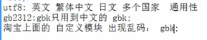淘宝自定义模块出现乱码，要使用gbk

创建站点：站点—新建站点（目的是方便管理）
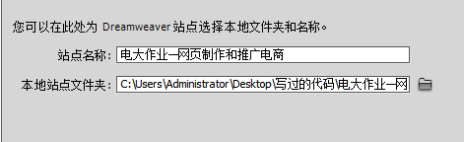本地站点文件夹就选择之前创建的工作文件夹就可以
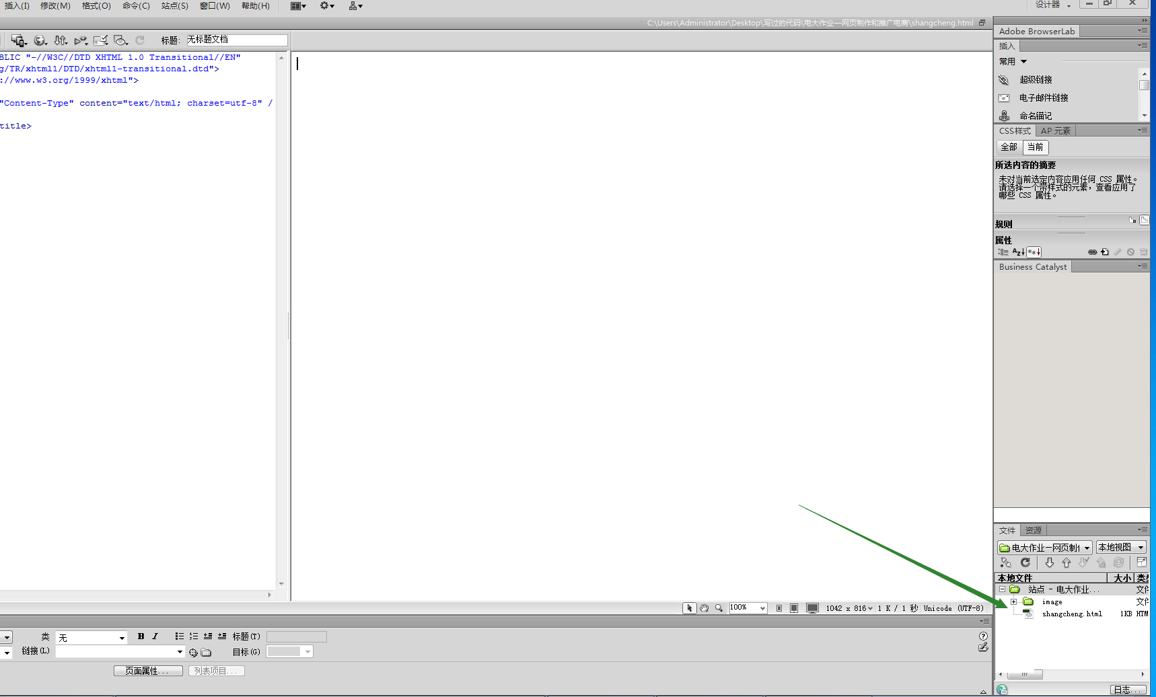成功后显示，一般首页命名 index
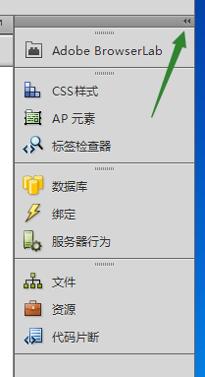紧凑型侧边栏调整
网页预览
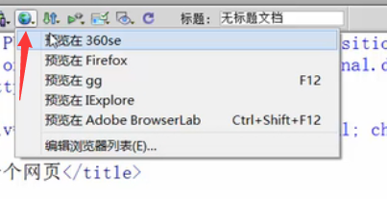
对于淘宝项目：UC浏览器可以查看宝贝上架和下架的时间（添加插件）

页面属性（设置css默认样式和字体等）
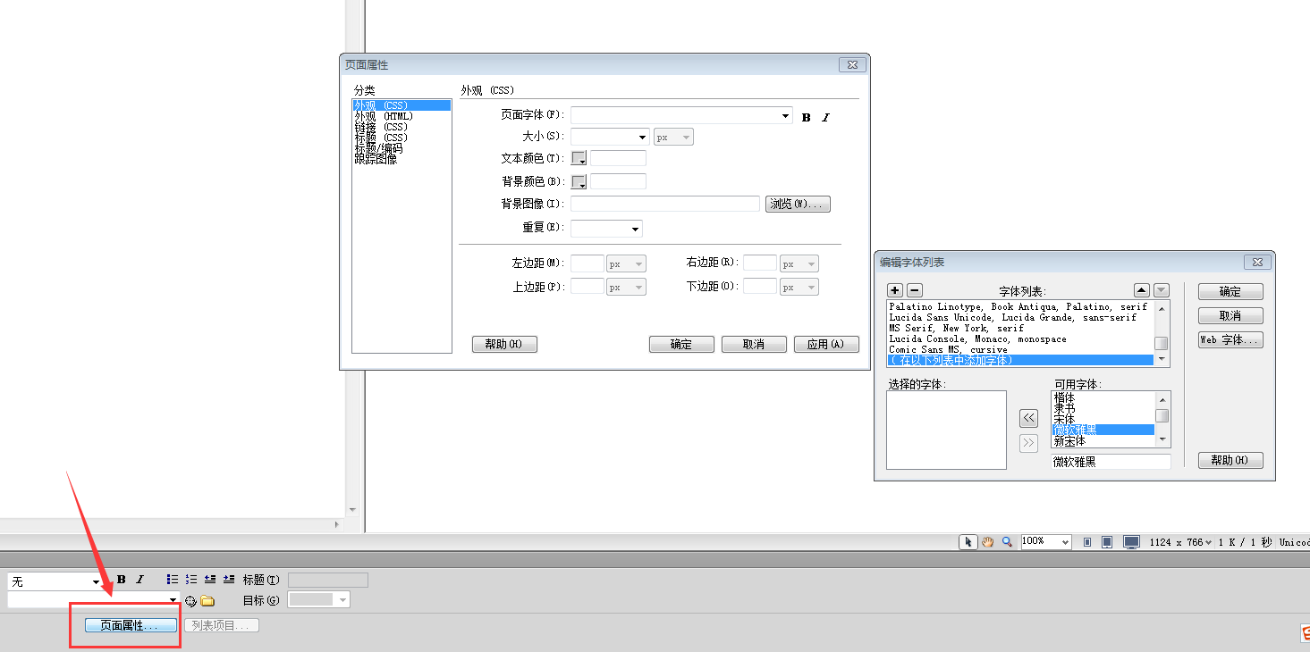

文本输入
- 直接写
- 可以导入word文档

设置css样式（设置class或者ID）
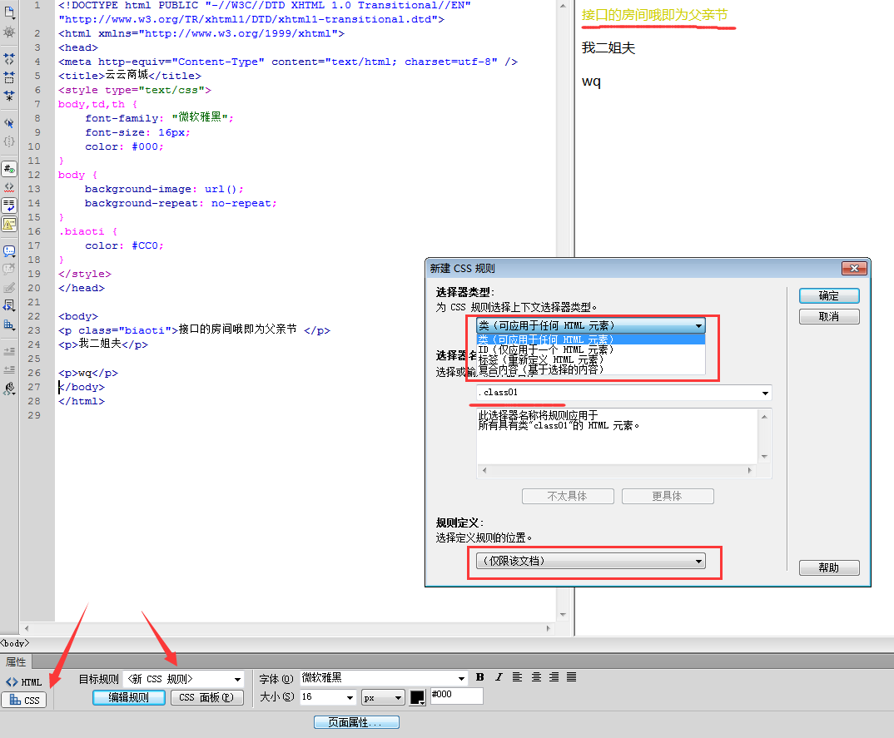
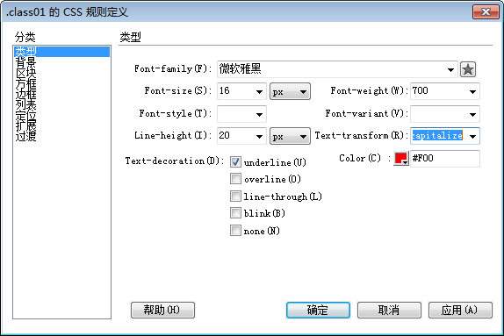
修改规则（修改css样式）

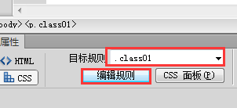
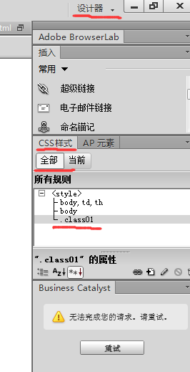双击
插入水平线：插入—HTML—水平线
修改颜色直接在程序里面添加行内样式，dw软件里面显示不出来，浏览器可以看到
插入图像：插入—图像

插入空格
插入不换行空格：插入—HTML—特殊字符—不换行空格

插入链接
- 文字插入链接：
1\选中文字，在属性下—HTML栏，链接位置打上#号，此时文字变成带下划线的蓝色
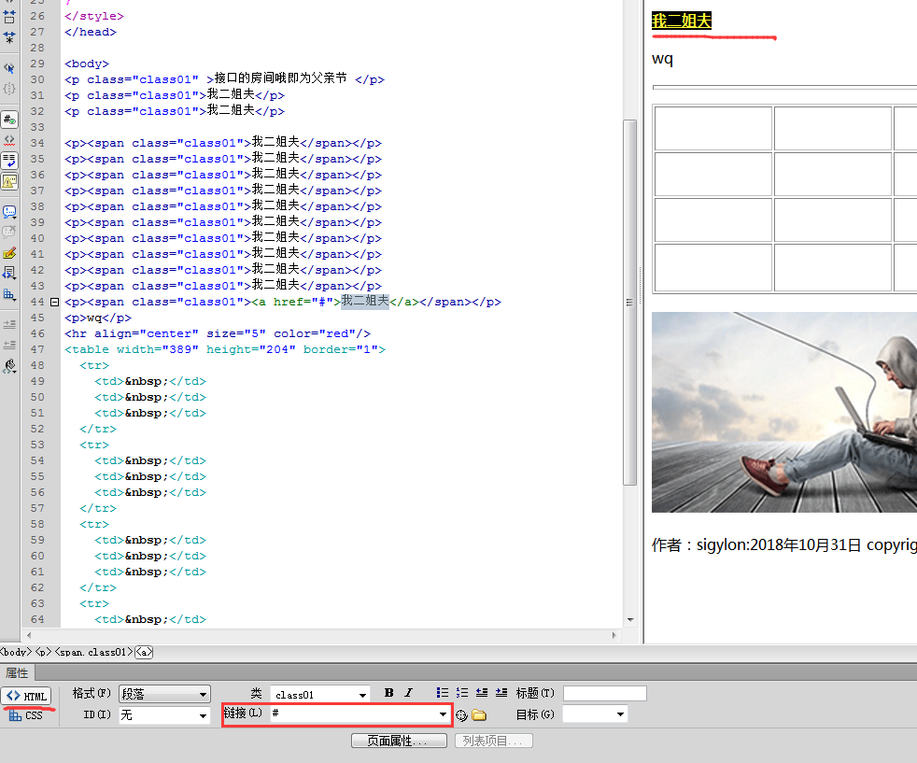
2\在页面属性里面设置，链接文字的样式
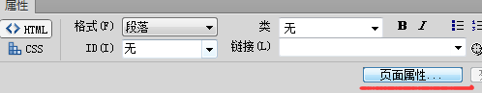
2、给图片添加链接
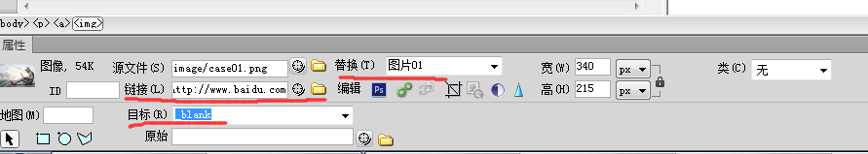3、锚点链接（在页面内部跳转）
1\插入锚点 插入—命名锚记
2\选中初始文本，在HTML下—链接位置，写入#（代表内部链接）+锚点名称
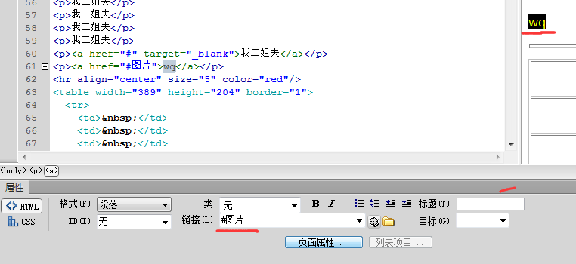

插入电子邮件
插入—电子邮件链接
插入下载链接
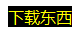
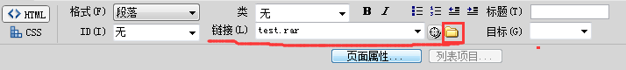
选中链接文字，直接点击文件夹，加载要下载的东西，服务器会自动解析为，添加下载链接
插入图片
DW插入图片是有边框的
在标签里面加入border:none;去除边框，不然尺寸对不上
去除图片边框方法
- 选中图片
- 加入行内样式border=”0”

空连接（返回顶部）
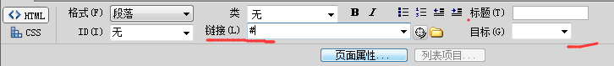
只有一个#号就是空链

图像热区（在图像的某一部分区域添加超链接）
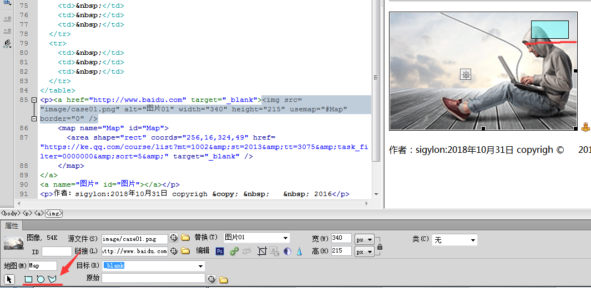
用热点工具画个区域，然后写入链接，跟图片本身的链接不冲突
Ctrl+D 、Ctrl+v 复制粘贴热点区域
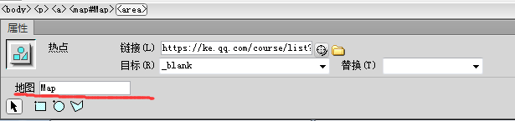map就是ID，不同的图片不能重复，同一张图片不同的区域可以重复，热点区域，是在img下的子标签。

在头部插入关键字
插入—HTML—文件头标签—关键字
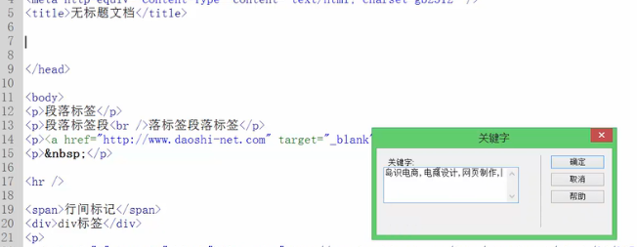
在头部插入说明
插入—HTML—文件头标签—说明（浏览器搜索时候显示的，对于网站的描述）
自动刷新（还可以设置自动跳转到另外网站）
插入—HTML—文件头标签—刷新

用表格进行页面布局
方法：
插入表格，表格是可以合并的，分段插入，border=”0”

